REPORT PROGRESS TEST 2
Student | DE190530 – Phạm Đăng Khoa
Repository | https://github.com/Nibphamm/KhoaPD_SBA301_SU26

MỤC LỤC
1. Requirement 1: Restaurant Service API ..................................................................................2
2. Requirement 2: Category Service API ....................................................................................4
3. Requirement 3: Validation Logic ............................................................................................6
4. Requirement 4: Header Layout ...............................................................................................8
5. Requirement 5: Restaurant Filter ...........................................................................................10
6. Requirement 6: Restaurant Table ..........................................................................................12
7. Requirement 7: Delete Confirmation Modal .........................................................................14
8. Requirement 8: Pagination ....................................................................................................16
9. Requirement 9: Restaurant List Page ....................................................................................18
10. Requirement 10: Restaurant Detail Page .............................................................................20
11. Requirement 11: Add New Restaurant Page .......................................................................22
12. Final Test Result ..................................................................................................................24

1. Requirement 1: Restaurant Service API
Related File | src/services/restaurantService.js
Expected Behavior | Implement Axios service functions for restaurant CRUD API operations

Issue Description
Issue Title | feat(services): implement restaurant axios api functions
1. Mô tả tính năng | Implement Axios service functions for restaurant CRUD API operations
Commit Type | feat
Scope | service
TODO gốc trong README.md | // TODO-1a: getRestaurants()  const response = await axios.get(`${BASE_URL}/restaurants`)  return response.data  // TODO-1b: getRestaurantById(id)  const response = await axios.get(`${BASE_URL}/restaurants/${id}`)  return response.data  // TODO-1c: addRestaurant(data)  const response = await axios.post(`${BASE_URL}/restaurants`, data)  return response.data  // TODO-1d: deleteRestaurant(id)  await axios.delete(`${BASE_URL}/restaurants/${id}`)
2. Yêu cầu chi tiết | TODO-1a: getRestaurants() — gọi axios.get(BASE_URL/restaurants), return response.data  TODO-1b: getRestaurantById(id) — gọi axios.get(BASE_URL/restaurants/{id}), return response.data  TODO-1c: addRestaurant(data) — gọi axios.post(BASE_URL/restaurants, data), return response.data  TODO-1d: deleteRestaurant(id) — gọi axios.delete(BASE_URL/restaurants/{id})
Files/modules chỉnh sửa | src/services/restaurantService.js
3. Definition of Done | [ ] Tính năng hoạt động đúng yêu cầu kỹ thuật.  [ ] Đã xóa hoặc cập nhật dòng TODO tương ứng.  [ ] Test tương ứng đã pass.  [ ] PR/commit đặt tên theo chuẩn: feat(scope): mô tả ngắn gọn.
4. Thông tin quản lý | Priority: High; Estimation: ___ giờ; Reviewer: @...
Test Evidence | src/__tests__/services/restaurantService.test.js

TODO / Code Evidence
import axios from 'axios'

const BASE_URL = 'http://localhost:8080'

/**
* Lấy danh sách tất cả restaurants từ API.
* Endpoint: GET /restaurants
*
* @returns {Promise<Array>} mảng restaurant objects
*/
export async function getRestaurants() {
const response = await axios.get(`${BASE_URL}/restaurants`)
return response.data
}

/**
* Lấy thông tin chi tiết một restaurant.
* Endpoint: GET /restaurants/:id
*
* @param {number|string} id
* @returns {Promise<object>} restaurant object
*/
export async function getRestaurantById(id) {
const response = await axios.get(`${BASE_URL}/restaurants/${id}`)
return response.data
}

/**
* Tạo mới restaurant.
* Endpoint: POST /restaurants
*
* @param {object} restaurantData { name, category, owner, address, priceFrom, priceTo, openDate }
* @returns {Promise<object>} restaurant vừa tạo
*/
export async function addRestaurant(restaurantData) {
const response = await axios.post(`${BASE_URL}/restaurants`, restaurantData)
return response.data
}

/**
* Xóa restaurant.
* Endpoint: DELETE /restaurants/:id
*
* @param {number|string} id
* @returns {Promise<void>}
*/
export async function deleteRestaurant(id) {
await axios.delete(`${BASE_URL}/restaurants/${id}`)
}

Test Passed Screenshot
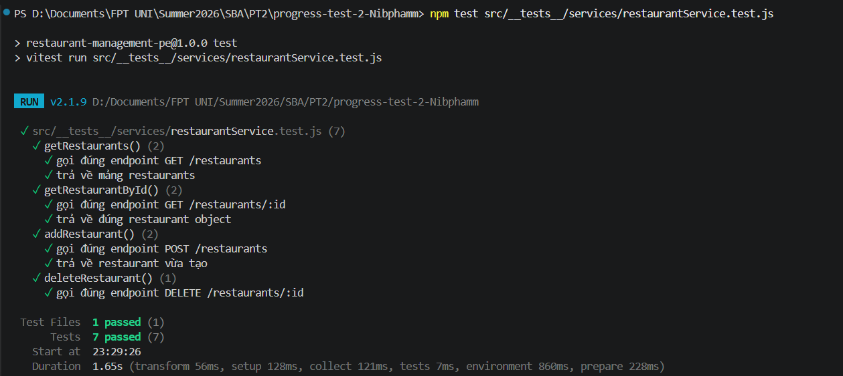

2. Requirement 2: Category Service API
Related File | src/services/categoryService.js
Expected Behavior | Implement Axios service function for loading categories

Issue Description
Issue Title | feat(services): implement category axios api function
1. Mô tả tính năng | Implement Axios service function for loading categories
Commit Type | feat
Scope | service
TODO gốc trong README.md | // TODO-2: getCategories()  const response = await axios.get(`${BASE_URL}/categories`)  return response.data
2. Yêu cầu chi tiết | TODO-2: getCategories() — gọi axios.get(BASE_URL/categories), return response.data
Files/modules chỉnh sửa | /services/categoryService.js
3. Definition of Done | [ ] Tính năng hoạt động đúng yêu cầu kỹ thuật.  [ ] Đã xóa hoặc cập nhật dòng TODO tương ứng.  [ ] Test tương ứng đã pass.  [ ] PR/commit đặt tên theo chuẩn: feat(scope): mô tả ngắn gọn.
4. Thông tin quản lý | Priority: High; Estimation: ___ giờ; Reviewer: @...
Test Evidence | src/__tests__/services/categoryService.test.js

TODO / Code Evidence
import axios from 'axios'

const BASE_URL = 'http://localhost:8080'

/**
* Lấy danh sách categories từ API.
* Endpoint: GET /categories
*
* @returns {Promise<Array>} mảng category objects [{ id, name }]
*/
export async function getCategories() {
const response = await axios.get(`${BASE_URL}/categories`)
return response.data
}

Test Passed Screenshot
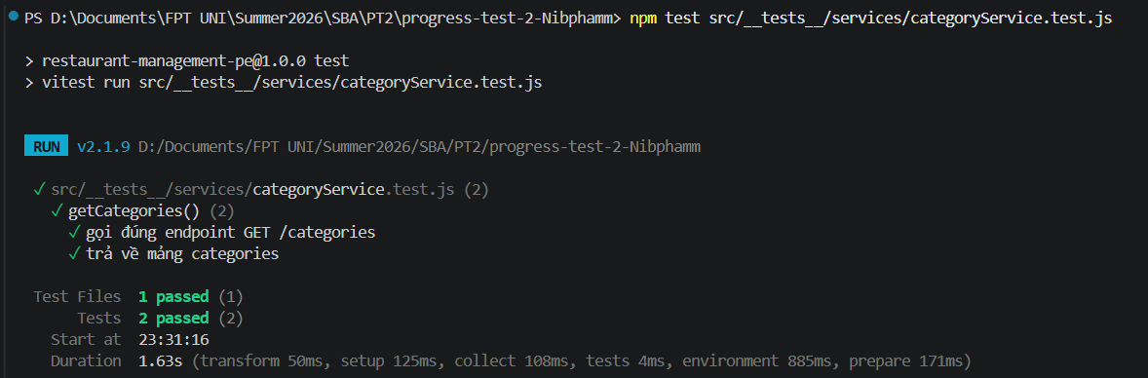

3. Requirement 3: Validation Logic
Related File | src/utils/validators.js
Expected Behavior | Implement validation rules for the Add New Restaurant form

Issue Description
Issue Title | feat(utils): implement restaurant form validation functions
1. Mô tả tính năng | Implement validation rules for the Add New Restaurant form
Commit Type | feat
Scope | utils
TODO gốc trong README.md | Implement 7 hàm validate + 1 hàm tổng hợp. Mỗi hàm trả về `null` (hợp lệ) hoặc `string` (message lỗi).  | Hàm | Rule |  |---|---|  | `validateName(value)` | Bắt buộc (MS01), max 100 ký tự |  | `validatePrice(value, fieldName)` | Bắt buộc (MS01), số nguyên, 1000–999999 (MS02) |  | `validatePriceRange(from, to)` | to > from |  | `validateOpenDate(value)` | Bắt buộc (MS01), format yyyy-MM-dd (MS03), không tương lai (MS06) |  | `validateOwner(value)` | Bắt buộc (MS01), max 100 ký tự |  | `validateAddress(value)` | Bắt buộc (MS01), max 100 ký tự |  | `validateCategory(value)` | Bắt buộc (MS01) |  | `validateRestaurantForm(formData)` | Gọi tất cả hàm trên, trả về `errors` object |
2. Yêu cầu chi tiết | validateName(value) — required (MS01), max 100 ký tự  validatePrice(value, fieldName) — required (MS01), integer, 1000–999999 (MS02)  validatePriceRange(from, to) — to > from  validateOpenDate(value) — required (MS01), format yyyy-MM-dd (MS03), not future (MS06)  validateOwner(value) — required (MS01), max 100 ký tự  validateAddress(value) — required (MS01), max 100 ký tự  validateCategory(value) — required (MS01)  validateRestaurantForm(formData) — gọi tất cả các hàm trên, trả về errors object (field → string | null)
Files/modules chỉnh sửa | src/utils/validators.js
3. Definition of Done | [ ] Tính năng hoạt động đúng yêu cầu kỹ thuật.  [ ] Đã xóa hoặc cập nhật dòng TODO tương ứng.  [ ] Test tương ứng đã pass.  [ ] PR/commit đặt tên theo chuẩn: feat(scope): mô tả ngắn gọn.
4. Thông tin quản lý | Priority: High; Estimation: ___ giờ; Reviewer: @...
Test Evidence | src/__tests__/utils/validators.test.js

TODO / Code Evidence
import { MESSAGES } from '../constants/messages'

/**
* Validate tên restaurant.
* - Bắt buộc (MS01)
* - Độ dài tối đa 100 ký tự
*
* @param {string} value
* @returns {string|null} message lỗi hoặc null nếu hợp lệ
*/
export function validateName(value) {
if (!value || String(value).trim() === '') return MESSAGES.MS01('Restaurant Name')
if (String(value).length > 100) return `Restaurant Name must not exceed 100 characters`
return null
}

/**
* Validate giá (priceFrom hoặc priceTo).
* - Bắt buộc (MS01)
* - Phải là số nguyên
* - 1000 <= value <= 999999 (MS02)
*
* @param {string|number} value
* @param {string} fieldName tên field để hiển thị trong message
* @returns {string|null}
*/
export function validatePrice(value, fieldName) {
if (value === '' || value === undefined || value === null || String(value).trim() === '') {
return MESSAGES.MS01(fieldName)
}
const num = Number(value)
if (isNaN(num) || !Number.isInteger(num)) return MESSAGES.MS02(fieldName, 1000, 999999)
if (num < 1000 || num > 999999) return MESSAGES.MS02(fieldName, 1000, 999999)
return null
}

/**
* Validate priceTo phải lớn hơn priceFrom.
*
* @param {number} priceFrom
* @param {number} priceTo
* @returns {string|null}
*/
export function validatePriceRange(priceFrom, priceTo) {
if (priceTo <= priceFrom) return 'Price to must be greater than Price from'
return null
}

/**
* Validate Open Date.
* - Bắt buộc (MS01)
* - Định dạng yyyy-MM-dd (MS03)
* - Không được là ngày tương lai (MS06)
*
* @param {string} value chuỗi ngày dạng "yyyy-MM-dd"
* @returns {string|null}
*/
export function validateOpenDate(value) {
if (!value || String(value).trim() === '') return MESSAGES.MS01('Open Date')
if (!/^\d{4}-\d{2}-\d{2}$/.test(value)) return MESSAGES.MS03
const date = new Date(value)
if (isNaN(date.getTime())) return MESSAGES.MS03
const today = new Date()
today.setHours(0, 0, 0, 0)
date.setHours(0, 0, 0, 0)
if (date > today) return MESSAGES.MS06
return null
}

/**
* Validate Owner name.
* - Bắt buộc (MS01)
* - Độ dài tối đa 100 ký tự
*
* @param {string} value
* @returns {string|null}
*/
export function validateOwner(value) {
if (!value || String(value).trim() === '') return MESSAGES.MS01('Owner name')
if (String(value).length > 100) return `Owner name must not exceed 100 characters`
return null
}

/**
* Validate Address.
* - Bắt buộc (MS01)
* - Độ dài tối đa 100 ký tự
*
* @param {string} value
* @returns {string|null}
*/
export function validateAddress(value) {
if (!value || String(value).trim() === '') return MESSAGES.MS01('Address')
if (String(value).length > 100) return `Address must not exceed 100 characters`
return null
}

/**
* Validate Category.
* - Bắt buộc (MS01)
*
* @param {string} value
* @returns {string|null}
*/
export function validateCategory(value) {
if (!value || String(value).trim() === '') return MESSAGES.MS01('Category')
return null
}

/**
* Validate toàn bộ form AddNew.
* Trả về object errors { name, priceFrom, priceTo, priceRange, owner, openDate, address, category }
* Mỗi trường là null (hợp lệ) hoặc string message lỗi.
*
* @param {object} formData
* @returns {object} errors
*/
export function validateRestaurantForm(formData) {
const errors = {}
errors.name = validateName(formData.name)
errors.priceFrom = validatePrice(formData.priceFrom, 'Price from')
errors.priceTo = validatePrice(formData.priceTo, 'Price to')
errors.priceRange = validatePriceRange(Number(formData.priceFrom), Number(formData.priceTo))
errors.owner = validateOwner(formData.owner)
errors.openDate = validateOpenDate(formData.openDate)
errors.address = validateAddress(formData.address)
errors.category = validateCategory(formData.category)
return errors
}

Test Passed Screenshot
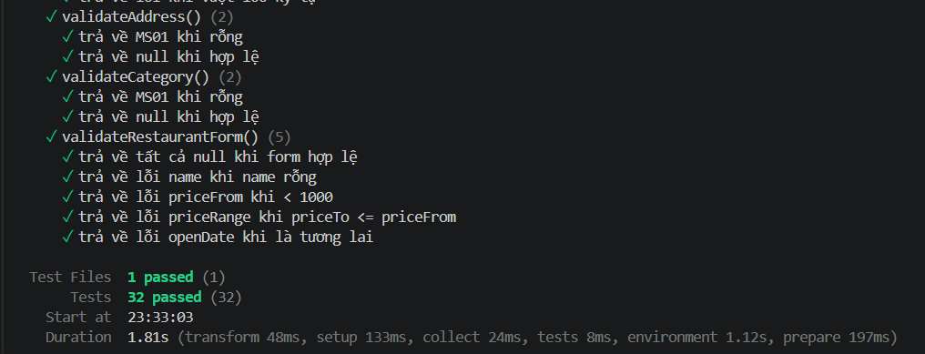

4. Requirement 4: Header Layout
Related File | src/components/layout/Header.jsx
Expected Behavior | Update header to show logo/title/date according to layout requirement

Issue Description
Issue Title | feat(layout): implement header with current date
1. Mô tả tính năng | Update header to show logo/title/date according to layout requirement
Commit Type | feat
Scope | layout
TODO gốc trong README.md | // TODO-4: Lấy ngày hiện tại, hiển thị "Date: yyyy-MM-dd"  const today = new Date().toISOString().split('T')[0]
2. Yêu cầu chi tiết | TODO-4: Lấy ngày hiện tại, hiển thị "Date: yyyy-MM-dd" (dùng new Date().toISOString().split('T')[0])
Files/modules chỉnh sửa | [PLACEHOLDER: src/components/layout/Header.jsx]
3. Definition of Done | [ ] Tính năng hoạt động đúng yêu cầu kỹ thuật.  [ ] Đã xóa hoặc cập nhật dòng TODO tương ứng.  [ ] Test tương ứng đã pass.  [ ] PR/commit đặt tên theo chuẩn: feat(scope): mô tả ngắn gọn.
4. Thông tin quản lý | Priority: High; Estimation: ___ giờ; Reviewer: @...
Test Evidence | N/A

TODO / Code Evidence
/**
* Header — thanh tiêu đề chung toàn app.
* Layout: [Logo] [Restaurant Management] [Date: yyyy-MM-dd]
*/
function Header() {
const today = new Date().toISOString().split('T')[0]

return (
<header className="bg-primary text-white py-2 px-4 d-flex justify-content-between align-items-center">
{/* TODO: Hiển thị Logo bên trái */}
<div className="fw-bold fs-5">
{/* TODO: Logo placeholder */} 🍽️ Restaurant Management
</div>
{/* TODO: Hiển thị ngày hiện tại bên phải dạng "Date: yyyy-MM-dd" */}
<div className="small">Date: {today}</div>
</header>
)
}

export default Header

Test Passed Screenshot
N/A

5. Requirement 5: Restaurant Filter
Related File | src/components/restaurant/RestaurantFilter.jsx
Expected Behavior | Implement filter form submit behavior

Issue Description
Issue Title | feat(components): implement restaurant filter submit handler
1. Mô tả tính năng | Implement filter form submit behavior
Commit Type | feat
Scope | components
TODO gốc trong README.md | // TODO-5: Gọi onFilter khi submit  const handleSubmit = (e) => {  e.preventDefault()  onFilter({ name, category })  }
2. Yêu cầu chi tiết | TODO-5: handleSubmit(e) — e.preventDefault(), gọi onFilter({ name, category })
Files/modules chỉnh sửa | src/components/restaurant/RestaurantFilter.jsx
3. Definition of Done | [ ] Tính năng hoạt động đúng yêu cầu kỹ thuật.  [ ] Đã xóa hoặc cập nhật dòng TODO tương ứng.  [ ] Test tương ứng đã pass.  [ ] PR/commit đặt tên theo chuẩn: feat(scope): mô tả ngắn gọn.
4. Thông tin quản lý | Priority: High; Estimation: ___ giờ; Reviewer: @...
Test Evidence | src/__tests__/components/restaurant/RestaurantFilter.test.jsx

TODO / Code Evidence
import { useState } from 'react'
import { Form, Button, Row, Col } from 'react-bootstrap'

/**
* RestaurantFilter — form lọc danh sách restaurant.
*
* Props:
* categories {Array} danh sách category [{ id, name }]
* onFilter {Function} callback(filterParams) khi user click Filter
* filterParams = { name: string, category: string }
*/
function RestaurantFilter({ categories = [], onFilter }) {
const [name, setName] = useState('')
const [category, setCategory] = useState('')

const handleSubmit = (e) => {
e.preventDefault()
onFilter({ name, category })
}

return (
<Form onSubmit={handleSubmit} className="mb-3">
<Row className="g-2 align-items-end">
<Col md={4}>
<Form.Group>
<Form.Label>Restaurant Name</Form.Label>
{/* TODO: Form.Control text, value={name}, onChange cập nhật state name */}
<Form.Control
type="text"
placeholder="Enter restaurant name"
value={name}
onChange={(e) => setName(e.target.value)}
/>
</Form.Group>
</Col>
<Col md={3}>
<Form.Group>
<Form.Label>Category</Form.Label>
{/* TODO: Form.Select, value={category}, onChange cập nhật state category */}
{/* TODO: Option đầu tiên: value="" — "All Categories" */}
{/* TODO: Map categories → <option key={c.id} value={c.name}>{c.name}</option> */}
<Form.Select value={category} onChange={(e) => setCategory(e.target.value)}>
<option value="">All Categories</option>
{categories.map((c) => (
<option key={c.id} value={c.name}>{c.name}</option>
))}
</Form.Select>
</Form.Group>
</Col>
<Col md={2}>
{/* TODO: Button type="submit", text "Filter" */}
<Button type="submit" variant="primary">Filter</Button>
</Col>
</Row>
</Form>
)
}

export default RestaurantFilter

Test Passed Screenshot
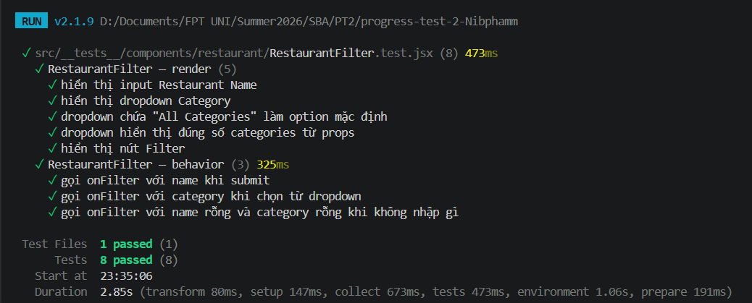

6. Requirement 6: Restaurant Table
Related File | src/components/restaurant/RestaurantTable.jsx
Expected Behavior | Render restaurant data table and action buttons correctly

Issue Description
Issue Title | feat(components): implement restaurant table with rows and actions
1. Mô tả tính năng | Render restaurant data table and action buttons correctly
Commit Type | feat
Scope | component
TODO gốc trong README.md | // TODO-6a: Hiển thị "No records found" khi mảng rỗng  {restaurants.length === 0 ? <p>No records found</p> : <Table>...</Table>}  // TODO-6b: Map restaurants → rows  // TODO-6c: Delete button gọi onDelete(restaurant)  // TODO-6d: View button navigate(`/restaurants/${r.id}`)
2. Yêu cầu chi tiết | TODO-6a: Hiển thị "No records found" khi restaurants.length === 0  TODO-6b: Map restaurants → các dòng <tr>  TODO-6c: Nút Delete gọi onDelete(restaurant)  TODO-6d: Nút View gọi navigate(`/restaurants/${r.id}`)
Files/modules chỉnh sửa | src/components/restaurant/RestaurantTable.jsx
3. Definition of Done | [ ] Tính năng hoạt động đúng yêu cầu kỹ thuật.  [ ] Đã xóa hoặc cập nhật dòng TODO tương ứng.  [ ] Test tương ứng đã pass.  [ ] PR/commit đặt tên theo chuẩn: feat(scope): mô tả ngắn gọn.
4. Thông tin quản lý | Priority: High; Estimation: ___ giờ; Reviewer: @...
Test Evidence | src/__tests__/components/restaurant/RestaurantTable.test.jsx

TODO / Code Evidence
import { Table, Button } from 'react-bootstrap'
import { useNavigate } from 'react-router-dom'

function RestaurantTable({ restaurants = [], onDelete }) {
const navigate = useNavigate()

return (
<>
{restaurants.length === 0 ? (
<p className="text-center text-muted my-4">No records found</p>
) : (
<Table striped bordered hover responsive>
<thead className="table-dark">
<tr>
<th>#</th>
<th>Restaurant Name</th>
<th>Category</th>
<th>Owner</th>
<th>Address</th>
<th>Price range (đ)</th>
<th>Action</th>
</tr>
</thead>
<tbody>
{restaurants.map((r, index) => (
<tr key={r.id}>
<td>{index + 1}</td>
<td>{r.name}</td>
<td>{r.category}</td>
<td>{r.owner}</td>
<td>{r.address}</td>
<td>{r.priceFrom.toLocaleString()} – {r.priceTo.toLocaleString()}</td>
<td>
<Button
variant="link"
className="text-danger p-0 me-2"
onClick={() => onDelete(r)}
>
Delete
</Button>
{' | '}
<Button
variant="link"
className="p-0"
onClick={() => navigate(`/restaurants/${r.id}`)}
>
View
</Button>
</td>
</tr>
))}
</tbody>
</Table>
)}
</>
)
}

export default RestaurantTable

Test Passed Screenshot
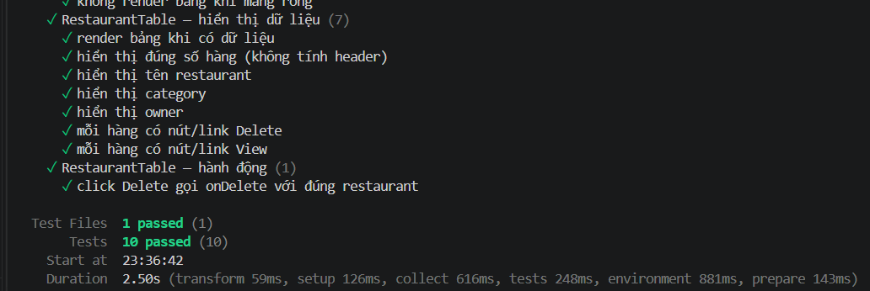

7. Requirement 7: Delete Confirmation Modal
Related File | src/components/restaurant/DeleteModal.jsx
Expected Behavior | Implement delete confirmation dialog behavior

Issue Description
Issue Title | feat(components): implement delete confirmation modal
1. Mô tả tính năng | Implement delete confirmation dialog behavior
Commit Type | feat
Scope | component
TODO gốc trong README.md | // TODO-7: Hiển thị tên restaurant trong confirmation message  // Modal chứa: tên restaurant, nút Yes (gọi onConfirm), nút Close (gọi onClose)
2. Yêu cầu chi tiết | TODO-7: Modal hiển thị title "Confirmation", nội dung Are you sure you want to delete the restaurant "<tên>"?  Nút Yes → gọi onConfirm()  Nút Close → gọi onClose()
Files/modules chỉnh sửa | src/components/restaurant/DeleteModal.jsx
3. Definition of Done | [ ] Tính năng hoạt động đúng yêu cầu kỹ thuật.  [ ] Đã xóa hoặc cập nhật dòng TODO tương ứng.  [ ] Test tương ứng đã pass.  [ ] PR/commit đặt tên theo chuẩn: feat(scope): mô tả ngắn gọn.
4. Thông tin quản lý | Priority: High; Estimation: ___ giờ; Reviewer: @...
Test Evidence | src/__tests__/components/restaurant/DeleteModal.test.jsx

TODO / Code Evidence
import { Modal, Button } from 'react-bootstrap'

function DeleteModal({ show, restaurant, onConfirm, onClose }) {
return (
<Modal show={show} onHide={onClose} centered>
<Modal.Header>
<Modal.Title>Confirmation</Modal.Title>
</Modal.Header>
<Modal.Body>
{restaurant && (
<p>
Are you sure you want to delete the restaurant &quot;
<strong>{restaurant.name}</strong>&quot;?
</p>
)}
</Modal.Body>
<Modal.Footer>
<Button variant="primary" onClick={onConfirm}>Yes</Button>
<Button variant="secondary" onClick={onClose}>Close</Button>
</Modal.Footer>
</Modal>
)
}

export default DeleteModal

Test Passed Screenshot
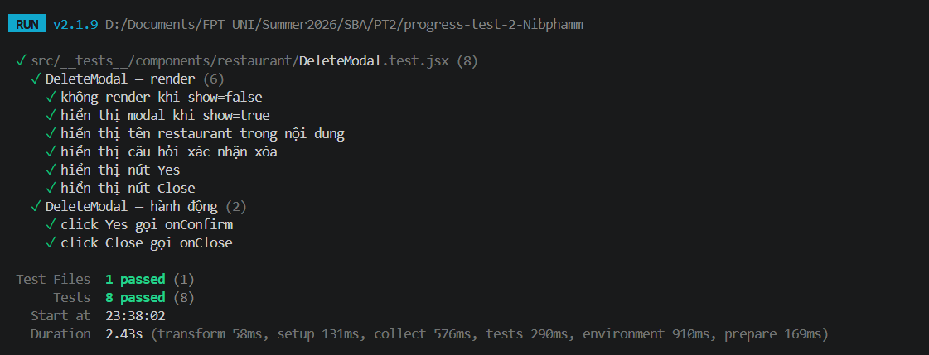

8. Requirement 8: Pagination
Related File | src/components/restaurant/Pagination.jsx
Expected Behavior | Implement pagination display and navigation behavior

Issue Description
Issue Title | feat(components): implement pagination component
1. Mô tả tính năng | Implement pagination display and navigation behavior
Commit Type | feat
Scope | component
TODO gốc trong README.md | // TODO-8a: Return null khi totalPages <= 1  if (totalPages <= 1) return null  // TODO-8b: Tính recordFrom, recordTo  // TODO-8c: Render Previous (disabled ở trang 1) + số trang + Next (disabled ở trang cuối)  // TODO-8d: onClick mỗi trang gọi onPageChange(page)
2. Yêu cầu chi tiết | TODO-8a: Return null khi totalPages <= 1  TODO-8b: Tính recordFrom, recordTo để hiển thị "Show x–y of z records"  TODO-8c: Render Previous (disabled ở trang 1) + số trang + Next (disabled ở trang cuối)  TODO-8d: onClick mỗi trang gọi onPageChange(page)
Files/modules chỉnh sửa | src/components/restaurant/Pagination.jsx
3. Definition of Done | [ ] Tính năng hoạt động đúng yêu cầu kỹ thuật.  [ ] Đã xóa hoặc cập nhật dòng TODO tương ứng.  [ ] Test tương ứng đã pass.  [ ] PR/commit đặt tên theo chuẩn: feat(scope): mô tả ngắn gọn.
4. Thông tin quản lý | Priority: High; Estimation: ___ giờ; Reviewer: @...
Test Evidence | src/__tests__/components/restaurant/Pagination.test.jsx

TODO / Code Evidence
import { Pagination as BsPagination } from 'react-bootstrap'

function Pagination({ currentPage, totalPages, onPageChange, totalRecords, pageSize = 5 }) {
if (totalPages <= 1) return null

const recordFrom = (currentPage - 1) * pageSize + 1
const recordTo = Math.min(currentPage * pageSize, totalRecords)

return (
<div className="d-flex justify-content-between align-items-center mt-3">
<span className="text-muted small">
Show {recordFrom}–{recordTo} of {totalRecords} records
</span>

<BsPagination className="mb-0">
<BsPagination.Prev
title="Previous"
disabled={currentPage === 1}
onClick={() => onPageChange(currentPage - 1)}
/>

{Array.from({ length: totalPages }, (_, i) => i + 1).map((page) => (
<BsPagination.Item
key={page}
active={page === currentPage}
onClick={() => onPageChange(page)}
>
{page}
</BsPagination.Item>
))}

<BsPagination.Next
title="Next"
disabled={currentPage === totalPages}
onClick={() => onPageChange(currentPage + 1)}
/>
</BsPagination>
</div>
)
}

export default Pagination

Test Passed Screenshot
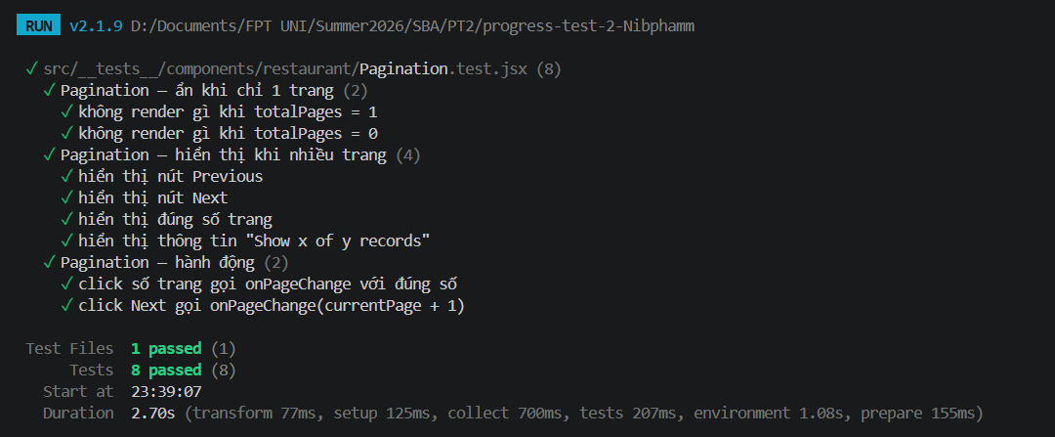

9. Requirement 9: Restaurant List Page
Related File | src/pages/RestaurantListPage.jsx
Expected Behavior | Implement restaurant list loading, sorting, filtering, deleting, and refresh logic

Issue Description
Issue Title | feat(pages): implement restaurant list page with filter delete and pagination
1. Mô tả tính năng | Implement restaurant list loading, sorting, filtering, deleting, and refresh logic
Commit Type | feat
Scope | page
TODO gốc trong README.md | // TODO-9a: loadData() — Promise.all([getRestaurants(), getCategories()])  // Sort restaurants theo name ascending  // setRestaurants, setFiltered, setCategories  // Catch → setErrorMsg(MESSAGES.MS05)  // TODO-9b: handleFilter({ name, category })  // Filter restaurants: name contains (case-insensitive), category exact match  // Sort kết quả theo name ascending  // setFiltered(result), setCurrentPage(1)  // TODO-9c: handleDeleteClick(restaurant)  // setSelectedRestaurant(restaurant), setShowModal(true)  // TODO-9d: handleDeleteConfirm()  // setShowModal(false)  // await deleteRestaurant(selectedRestaurant.id)  // setSuccessMsg(MESSAGES.MS08)  // loadData() — refresh  // Catch → setErrorMsg(MESSAGES.MS05)
2. Yêu cầu chi tiết | TODO-9a: loadData() — Promise.all([getRestaurants(), getCategories()]), sort restaurants theo name ASC, set state, catch → setErrorMsg(MESSAGES.MS05)  TODO-9b: handleFilter({ name, category }) — filter name contains (case-insensitive) + category exact match, sort ASC, setFiltered(result), setCurrentPage(1)  TODO-9c: handleDeleteClick(restaurant) — setSelectedRestaurant(restaurant), setShowModal(true)  TODO-9d: handleDeleteConfirm() — đóng modal, gọi deleteRestaurant(), setSuccessMsg(MESSAGES.MS08), loadData(), catch → setErrorMsg(MESSAGES.MS05)
Files/modules chỉnh sửa | src/pages/RestaurantListPage.jsx
3. Definition of Done | [ ] Tính năng hoạt động đúng yêu cầu kỹ thuật.  [ ] Đã xóa hoặc cập nhật dòng TODO tương ứng.  [ ] Test tương ứng đã pass.  [ ] PR/commit đặt tên theo chuẩn: feat(scope): mô tả ngắn gọn.
4. Thông tin quản lý | Priority: High; Estimation: ___ giờ; Reviewer: @...
Test Evidence | src/__tests__/pages/RestaurantListPage.test.jsx

TODO / Code Evidence
import { useState, useEffect } from 'react'
import { useNavigate } from 'react-router-dom'
import { Container, Button, Alert } from 'react-bootstrap'
import Header from '../components/layout/Header'
import Footer from '../components/layout/Footer'
import RestaurantFilter from '../components/restaurant/RestaurantFilter'
import RestaurantTable from '../components/restaurant/RestaurantTable'
import DeleteModal from '../components/restaurant/DeleteModal'
import Pagination from '../components/restaurant/Pagination'
import { getRestaurants, deleteRestaurant } from '../services/restaurantService'
import { getCategories } from '../services/categoryService'
import { MESSAGES } from '../constants/messages'

const PAGE_SIZE = 5

/**
* RestaurantListPage — Screen 1: Danh sách restaurant.
*
* Chức năng:
* 1. Tải danh sách restaurants và categories từ API khi mount
* 2. Lọc theo name (contains, case-insensitive) và category (exact match)
* 3. Sắp xếp kết quả theo name ascending
* 4. Phân trang — chỉ hiển thị khi >1 trang
* 5. Xóa restaurant qua DeleteModal → refresh danh sách
* 6. Hiển thị MS05 khi API lỗi, MS08 sau khi xóa thành công
*/
function RestaurantListPage() {
const navigate = useNavigate()

// --- State ---
const [restaurants, setRestaurants] = useState([])
const [categories, setCategories] = useState([])
const [filtered, setFiltered] = useState([])
const [currentPage, setCurrentPage] = useState(1)
const [successMsg, setSuccessMsg] = useState('')
const [errorMsg, setErrorMsg] = useState('')

// State cho DeleteModal
const [showModal, setShowModal] = useState(false)
const [selectedRestaurant, setSelectedRestaurant] = useState(null)

// --- Load dữ liệu ban đầu ---
useEffect(() => {
// TODO: Gọi loadData() khi component mount
loadData()
}, [])

async function loadData() {
try {
const [restaurantData, categoryData] = await Promise.all([getRestaurants(), getCategories()])
const sorted = [...restaurantData].sort((a, b) => a.name.localeCompare(b.name))
setRestaurants(sorted)
setFiltered(sorted)
setCategories(categoryData)
} catch {
setErrorMsg(MESSAGES.MS05)
}
}

// --- Xử lý Filter ---
function handleFilter({ name, category }) {
const result = restaurants
.filter((r) => {
const matchName = name ? r.name.toLowerCase().includes(name.toLowerCase()) : true
const matchCategory = category ? r.category === category : true
return matchName && matchCategory
})
.sort((a, b) => a.name.localeCompare(b.name))
setFiltered(result)
setCurrentPage(1)
}

// --- Xử lý Delete ---
function handleDeleteClick(restaurant) {
setSelectedRestaurant(restaurant)
setShowModal(true)
}

async function handleDeleteConfirm() {
setShowModal(false)
try {
await deleteRestaurant(selectedRestaurant.id)
setSuccessMsg(MESSAGES.MS08)
loadData()
} catch {
setErrorMsg(MESSAGES.MS05)
}
}

// --- Phân trang ---
const totalPages = Math.ceil(filtered.length / PAGE_SIZE)
const paginated = filtered.slice(
(currentPage - 1) * PAGE_SIZE,
currentPage * PAGE_SIZE
)

return (
<>
<Header />
<Container className="my-4">
<h4>Restaurant List</h4>

{/* TODO: Hiển thị successMsg (màu success) khi có, tự ẩn sau vài giây hoặc khi user thao tác */}
{successMsg && <Alert variant="success">{successMsg}</Alert>}

{/* TODO: Hiển thị errorMsg (màu danger) khi có */}
{errorMsg && <Alert variant="danger">{errorMsg}</Alert>}

{/* TODO: Nút Add New → navigate('/restaurants/add') */}
<div className="d-flex justify-content-end mb-3">
<Button variant="success" onClick={() => navigate('/restaurants/add')}>
Add New
</Button>
</div>

{/* TODO: RestaurantFilter — truyền categories và onFilter={handleFilter} */}
<RestaurantFilter categories={categories} onFilter={handleFilter} />

{/* TODO: RestaurantTable — truyền danh sách paginated và onDelete={handleDeleteClick} */}
<RestaurantTable restaurants={paginated} onDelete={handleDeleteClick} />

{/* TODO: Pagination — truyền currentPage, totalPages, onPageChange, totalRecords, pageSize */}
<Pagination
currentPage={currentPage}
totalPages={totalPages}
onPageChange={setCurrentPage}
totalRecords={filtered.length}
pageSize={PAGE_SIZE}
/>

{/* TODO: DeleteModal — truyền show, restaurant, onConfirm, onClose */}
<DeleteModal
show={showModal}
restaurant={selectedRestaurant}
onConfirm={handleDeleteConfirm}
onClose={() => setShowModal(false)}
/>
</Container>
<Footer />
</>
)
}

export default RestaurantListPage

Test Passed Screenshot
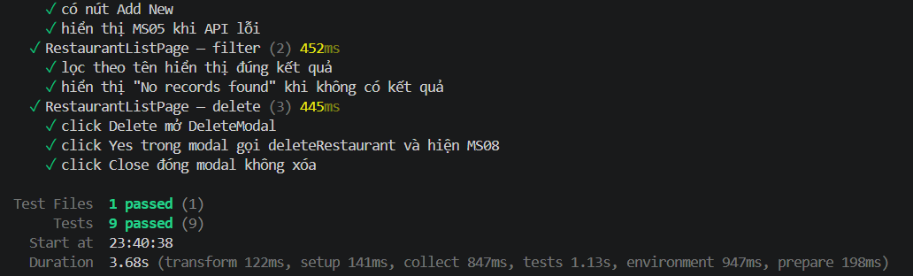

10. Requirement 10: Restaurant Detail Page
Related File | src/pages/RestaurantDetailPage.jsx
Expected Behavior | Implement loading and displaying restaurant detail data

Issue Description
Issue Title | feat(pages): implement restaurant detail page
1. Mô tả tính năng | Implement loading and displaying restaurant detail data
Commit Type | feat
Scope | pages
TODO gốc trong README.md | // TODO-10: loadRestaurant()  // const data = await getRestaurantById(id)  // setRestaurant(data)  // Catch → setErrorMsg(MESSAGES.MS05)
2. Yêu cầu chi tiết | TODO-10: loadRestaurant() — gọi getRestaurantById(id), setRestaurant(data), catch → setErrorMsg(MESSAGES.MS05)
Files/modules chỉnh sửa | src/pages/RestaurantDetailPage.jsx
3. Definition of Done | [ ] Tính năng hoạt động đúng yêu cầu kỹ thuật.  [ ] Đã xóa hoặc cập nhật dòng TODO tương ứng.  [ ] Test tương ứng đã pass.  [ ] PR/commit đặt tên theo chuẩn: feat(scope): mô tả ngắn gọn.
4. Thông tin quản lý | Priority: High; Estimation: ___ giờ; Reviewer: @...
Test Evidence | src/__tests__/pages/RestaurantDetailPage.test.jsx

TODO / Code Evidence
import { useState, useEffect } from 'react'
import { useParams, useNavigate } from 'react-router-dom'
import { Container, Card, Button, Alert, Row, Col } from 'react-bootstrap'
import Header from '../components/layout/Header'
import Footer from '../components/layout/Footer'
import { getRestaurantById } from '../services/restaurantService'
import { MESSAGES } from '../constants/messages'

/**
* RestaurantDetailPage — Screen 3: Xem chi tiết restaurant.
*
* Chức năng:
* 1. Đọc :id từ URL params
* 2. Gọi API lấy chi tiết restaurant
* 3. Hiển thị đầy đủ thông tin: Name, Owner, Category, Price range, Address, Open Date
* 4. Hiển thị MS05 nếu API lỗi
*/
function RestaurantDetailPage() {
const { id } = useParams()
const navigate = useNavigate()
const [restaurant, setRestaurant] = useState(null)
const [errorMsg, setErrorMsg] = useState('')

useEffect(() => {
// TODO: Gọi loadRestaurant() khi id thay đổi
loadRestaurant()
}, [id])

async function loadRestaurant() {
try {
const data = await getRestaurantById(id)
setRestaurant(data)
} catch {
setErrorMsg(MESSAGES.MS05)
}
}

return (
<>
<Header />
<Container className="my-4">
<h4>VIEW DETAILS</h4>

{/* TODO: Hiển thị errorMsg nếu có */}
{errorMsg && <Alert variant="danger">{errorMsg}</Alert>}

{restaurant && (
<Card className="p-3">
<Card.Body>
{/* TODO: Hiển thị từng trường thông tin theo layout:
Label (cột trái) : Value (cột phải) */}
<Row className="mb-2">
<Col md={3}><strong>Restaurant Name:</strong></Col>
{/* TODO: <Col>{restaurant.name}</Col> */}
<Col>{restaurant.name}</Col>
</Row>
<Row className="mb-2">
<Col md={3}><strong>Owner name:</strong></Col>
{/* TODO: <Col>{restaurant.owner}</Col> */}
<Col>{restaurant.owner}</Col>
</Row>
<Row className="mb-2">
<Col md={3}><strong>Category:</strong></Col>
{/* TODO: <Col>{restaurant.category}</Col> */}
<Col>{restaurant.category}</Col>
</Row>
<Row className="mb-2">
<Col md={3}><strong>Price range (đ):</strong></Col>
{/* TODO: Hiển thị priceFrom – priceTo */}
<Col>
{restaurant.priceFrom?.toLocaleString()} – {restaurant.priceTo?.toLocaleString()}
</Col>
</Row>
<Row className="mb-2">
<Col md={3}><strong>Address:</strong></Col>
{/* TODO: <Col>{restaurant.address}</Col> */}
<Col>{restaurant.address}</Col>
</Row>
<Row className="mb-2">
<Col md={3}><strong>Open Date:</strong></Col>
{/* TODO: <Col>{restaurant.openDate}</Col> */}
<Col>{restaurant.openDate}</Col>
</Row>
</Card.Body>
</Card>
)}

{/* TODO: Nút Back → navigate('/') */}
<Button variant="secondary" className="mt-3" onClick={() => navigate('/')}>
Back
</Button>
</Container>
<Footer />
</>
)
}

export default RestaurantDetailPage

Test Passed Screenshot
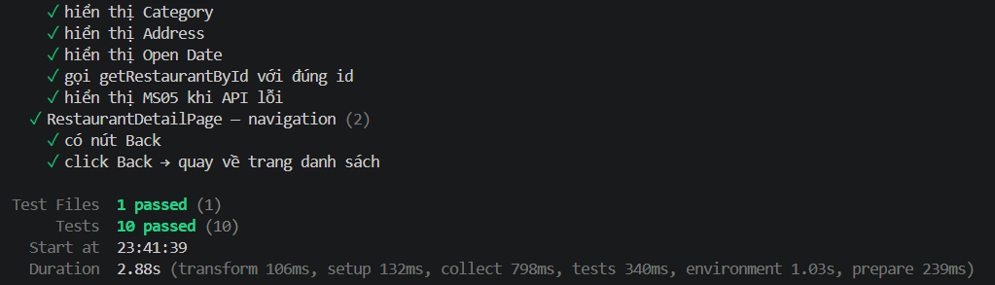

11. Requirement 11: Add New Restaurant Page
Related File | src/pages/AddNewRestaurantPage.jsx
Expected Behavior | Implement add new restaurant category loading, validation, submit, success, and error handling

Issue Description
Issue Title | feat(pages): implement add new restaurant page
1. Mô tả tính năng | Implement add new restaurant category loading, validation, submit, success, and error handling
Commit Type | feat
Scope | page
TODO gốc trong README.md | // TODO-11a: loadCategories()  // const data = await getCategories()  // setCategories(data)  // Catch → setErrorMsg(MESSAGES.MS05)  // TODO-11b: handleSubmit()  // const validationErrors = validateRestaurantForm(formData)  // const hasErrors = Object.values(validationErrors).some(v => v !== null)  // if (hasErrors) { setErrors(validationErrors); return }  // await addRestaurant(formData)  // setSuccessMsg(MESSAGES.MS04)  // Reset form  // Catch → setErrorMsg(MESSAGES.MS05)
2. Yêu cầu chi tiết | TODO-11a: loadCategories() — gọi getCategories(), setCategories(data), catch → setErrorMsg(MESSAGES.MS05)  TODO-11b: handleSubmit() — validate form với validateRestaurantForm(), nếu có lỗi → set errors & return, nếu OK → gọi addRestaurant(formData), setSuccessMsg(MESSAGES.MS04), reset form, catch → setErrorMsg(MESSAGES.MS05)
Files/modules chỉnh sửa | src/pages/AddNewRestaurantPage.jsx
3. Definition of Done | [ ] Tính năng hoạt động đúng yêu cầu kỹ thuật.  [ ] Đã xóa hoặc cập nhật dòng TODO tương ứng.  [ ] Test tương ứng đã pass.  [ ] PR/commit đặt tên theo chuẩn: feat(scope): mô tả ngắn gọn.
4. Thông tin quản lý | [PLACEHOLDER: Priority: High/Medium/Low; Estimation: ___ giờ; Reviewer: @...]
Test Evidence | src/__tests__/pages/AddNewRestaurantPage.test.jsx

TODO / Code Evidence
import { useState, useEffect } from 'react'
import { useNavigate } from 'react-router-dom'
import { Container, Form, Button, Alert, Row, Col } from 'react-bootstrap'
import Header from '../components/layout/Header'
import Footer from '../components/layout/Footer'
import { addRestaurant } from '../services/restaurantService'
import { getCategories } from '../services/categoryService'
import { validateRestaurantForm } from '../utils/validators'
import { MESSAGES } from '../constants/messages'

/**
* AddNewRestaurantPage — Screen 4: Thêm mới restaurant.
*
* Chức năng:
* 1. Load categories từ API để render dropdown
* 2. Validate toàn bộ form khi click Save (xem validators.js)
* 3. Hiển thị lỗi inline bên dưới từng field (màu đỏ)
* 4. Gọi POST API nếu form hợp lệ → hiển thị MS04 (màu xanh)
* 5. Nút Back → về RestaurantListPage
* 6. Hiển thị MS05 nếu API lỗi
*
* Validation rules (xem validators.js):
* - Tất cả field: bắt buộc (MS01)
* - Price from: số nguyên, 1000–999999 (MS02)
* - Price to: số nguyên, 1000–999999, > Price from (MS02)
* - Open Date: format yyyy-MM-dd, không phải tương lai (MS06)
*/
function AddNewRestaurantPage() {
const navigate = useNavigate()

const [categories, setCategories] = useState([])
const [successMsg, setSuccessMsg] = useState('')
const [errorMsg, setErrorMsg] = useState('')

const [formData, setFormData] = useState({
name: '',
priceFrom: '',
priceTo: '',
owner: '',
openDate: '',
address: '',
category: '',
})

// errors: object { name, priceFrom, priceTo, priceRange, owner, openDate, address, category }
const [errors, setErrors] = useState({})

useEffect(() => {
// TODO: Gọi loadCategories() khi mount
loadCategories()
}, [])

async function loadCategories() {
try {
const data = await getCategories()
setCategories(data)
} catch {
setErrorMsg(MESSAGES.MS05)
}
}

function handleChange(e) {
const { name, value } = e.target
// TODO: Cập nhật formData bằng spread: setFormData({ ...formData, [name]: value })
setFormData((prev) => ({ ...prev, [name]: value }))
// TODO: Xóa lỗi của field vừa thay đổi: setErrors({ ...errors, [name]: null })
setErrors((prev) => ({ ...prev, [name]: null }))
}

async function handleSubmit(e) {
e.preventDefault()

// TODO: Gọi validateRestaurantForm(formData) → lấy errors object
const validationErrors = validateRestaurantForm(formData)

// TODO: Kiểm tra có lỗi nào không (Object.values(errors).some(v => v !== null))
const hasErrors = Object.values(validationErrors).some((v) => v !== null)

if (hasErrors) {
// TODO: setErrors(validationErrors) để hiển thị lỗi inline
setErrors(validationErrors)
return
}

try {
await addRestaurant(formData)
setSuccessMsg(MESSAGES.MS04)
setFormData({ name: '', priceFrom: '', priceTo: '', owner: '', openDate: '', address: '', category: '' })
setErrors({})
} catch {
setErrorMsg(MESSAGES.MS05)
}
}

return (
<>
<Header />
<Container className="my-4">
<h4>Add New Restaurant</h4>

{/* TODO: Hiển thị successMsg (variant="success") */}
{successMsg && <Alert variant="success">{successMsg}</Alert>}

{/* TODO: Hiển thị errorMsg (variant="danger") */}
{errorMsg && <Alert variant="danger">{errorMsg}</Alert>}

<Form onSubmit={handleSubmit}>
{/* Restaurant Name */}
<Form.Group className="mb-3" controlId="name">
<Form.Label>Restaurant name</Form.Label>
<Form.Control
type="text"
name="name"
value={formData.name}
onChange={handleChange}
maxLength={100}
/>
{/* TODO: Hiển thị errors.name bằng <Form.Text className="text-danger"> */}
{errors.name && <Form.Text className="text-danger">{errors.name}</Form.Text>}
</Form.Group>

{/* Price from / Price to */}
<Row>
<Col md={6}>
<Form.Group className="mb-3" controlId="priceFrom">
<Form.Label>Price from (đ)</Form.Label>
<Form.Control
type="number"
name="priceFrom"
value={formData.priceFrom}
onChange={handleChange}
/>
{/* TODO: Hiển thị errors.priceFrom */}
{errors.priceFrom && (
<Form.Text className="text-danger">{errors.priceFrom}</Form.Text>
)}
</Form.Group>
</Col>
<Col md={6}>
<Form.Group className="mb-3" controlId="priceTo">
<Form.Label>Price to (đ)</Form.Label>
<Form.Control
type="number"
name="priceTo"
value={formData.priceTo}
onChange={handleChange}
/>
{/* TODO: Hiển thị errors.priceTo và errors.priceRange */}
{errors.priceTo && (
<Form.Text className="text-danger">{errors.priceTo}</Form.Text>
)}
{errors.priceRange && (
<Form.Text className="text-danger">{errors.priceRange}</Form.Text>
)}
</Form.Group>
</Col>
</Row>

{/* Address */}
<Form.Group className="mb-3" controlId="address">
<Form.Label>Address</Form.Label>
<Form.Control
type="text"
name="address"
value={formData.address}
onChange={handleChange}
maxLength={100}
/>
{/* TODO: Hiển thị errors.address */}
{errors.address && <Form.Text className="text-danger">{errors.address}</Form.Text>}
</Form.Group>

{/* Owner name */}
<Form.Group className="mb-3" controlId="owner">
<Form.Label>Owner name</Form.Label>
<Form.Control
type="text"
name="owner"
value={formData.owner}
onChange={handleChange}
maxLength={100}
/>
{/* TODO: Hiển thị errors.owner */}
{errors.owner && <Form.Text className="text-danger">{errors.owner}</Form.Text>}
</Form.Group>

{/* Open Date */}
<Form.Group className="mb-3" controlId="openDate">
<Form.Label>Open Date</Form.Label>
<Form.Control
type="date"
name="openDate"
value={formData.openDate}
onChange={handleChange}
/>
{/* TODO: Hiển thị errors.openDate */}
{errors.openDate && <Form.Text className="text-danger">{errors.openDate}</Form.Text>}
</Form.Group>

{/* Category */}
<Form.Group className="mb-3" controlId="category">
<Form.Label>Category</Form.Label>
<Form.Select name="category" value={formData.category} onChange={handleChange}>
<option value="">-- Select Category --</option>
{/* TODO: Map categories → option */}
{categories.map((c) => (
<option key={c.id} value={c.name}>{c.name}</option>
))}
</Form.Select>
{/* TODO: Hiển thị errors.category */}
{errors.category && <Form.Text className="text-danger">{errors.category}</Form.Text>}
</Form.Group>

{/* Buttons */}
<div className="d-flex gap-2">
{/* TODO: Nút Save type="submit" */}
<Button type="submit" variant="primary">Save</Button>
{/* TODO: Nút Back → navigate('/') */}
<Button variant="secondary" onClick={() => navigate('/')}>Back</Button>
</div>
</Form>
</Container>
<Footer />
</>
)
}

export default AddNewRestaurantPage

Test Passed Screenshot
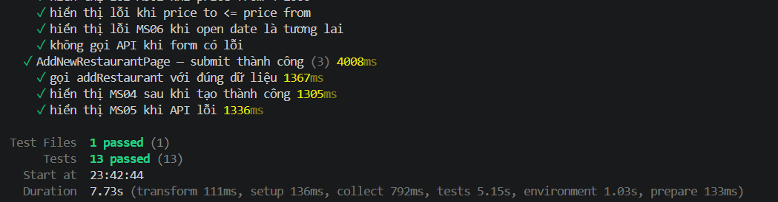

12. Final Test Result
Command | npm test
Expected Result | Test Files 13 passed (16) / Tests 129 passed (129)
Actual Result | In the picture

Final npm test Screenshot
